سوال اول:

**الف)**آکسون: زائده منفرد و بلند، وظیفه آن فرستنده اصلی نورون است.

دندریت: از زوائد نورون، یاخته‌های خونی معمولاً بیش از یک عدد، کوتاه و منشعب، ختم به انشعابات ظریف و متعدد در انتها است. این بخش گیرنده اصلی نورون است.

هسته: اطلاعاتی که از دندریت‌ها دریافت شده است توسط هسته پردازش می‌شود.

**ب)** ارتباط بین دندریت یک نورون و آکسون نورون‌های دیگر، سیناپس نام دارد. وظیفه آن انتقال پالس الکتریکی میان دو نورون می­باشد.

**پ)** دندریت = ورودی ها / هسته = وزن ها / آکسون = خروجی

**ت)** در شبکه های مصنوعی اگر یک سلول آسیب ببیند بقیه سلول‌ها می‌توانند نبود آن را جبران کرده، و نیز در بازسازی آن سهیم باشند.

شبکه های مصنوعی قادر به یادگیری‌اند.

شبکه های مصنوعی لایه لایه می­باشند و نورون های هر لایه با یکدیگر ارتباط ندارند.

در شبکه های مصنوعی ارتیاط میان نورون ها قابل تغییر می­باشند.

سوال دوم:

**الف)** زیرا میتوان با استفاده از آن، مقداری که میخوایم نورون بعد از آن فعال شود را تعیین کنیم و باعث افزایش انعطاف­پذیری تابع فعال­سازی می­شود.

**ب)** خروجی تابع XOR فقط 4 نقطه در فضا می­باشند و یک نورون می­تواند تنها یک خط راست رسم کند

بنابراین به تنهایی نمی­تواند خروجی ها را از هم تفکیک کند.

**پ)** خیر، چون با داشتن نورون های بیشتر و لایه های بیشتر می­توان منحنی های دقیق تری برای تفکیک خروجی های XOR کشید ولی در این مثال ما نیاز به دو خط موازی داریم.

**ت)** بله، زیرا با استفاده از این توابع و همچنین چند لایه ای بودن شبکه میتوان خروجی های XOR را تفکیک کرد.



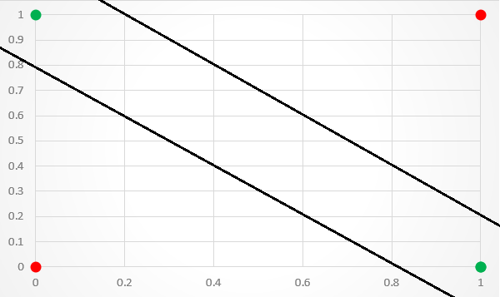

**ث)** تفاوت اصلی میان این دو تابع این است که بعد از صفر تابع sigmoid به یک میل می­کند ولی تابع ReLU به بی­نهایت می­رود. تابع ReLU کاربردی­تر است (به دلیل اسپارس بودن) و سرعت یادگیری شبکه با استفاده از این تابع بیشتر می­شود.

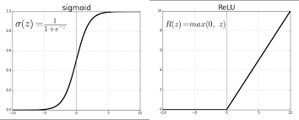

سوال سوم:

**الف)** در بایاس بالا، Underfitting اتفاق می­افتد به این معنی که ماشین حتی برای نمونه های قبلا دیده شده نیز پاسخ دقیق نمی­دهد. در واریانس بالا، Overfitting اتفاق افتاده است بدین معنی که ماشین برای داده ها دیده شده پاسخ دقیق می­دهد اما برای نمونه های جدید و از قبل دیده نشده پاسخ های پرتی می­دهد.

**ب)** اگر شبکه ما در برای نمونه های دیده شده جواب دقیقی نمی­دهد، بایاس بالا رخ داده است. اگر شبکه برای داده های دیده شده به خوبی پاسخ می­دهد ولی برای داده های دیده نشده پاسخ پرتی می­دهد، آنگاه واریانس بالا اتفاق افتاده است.

**پ)** کافی است عمل آموزش(Epoch) و تغییر وزن ها را بیشتر انجام دهیم.

**ت)** در تکنیک dropout در پروسه آموزش به صورت رندوم بعضی از نورون ها را ایگنور می­کنیم. در تکنینک Regularization دو روش LASSO و Ridge وجود دارند که هردو با استفاده از Regression باعث جلوگیری از واریانس بالا می­شوند.

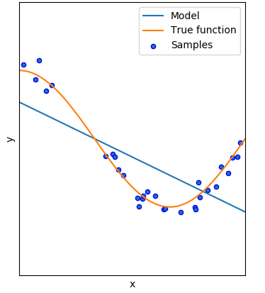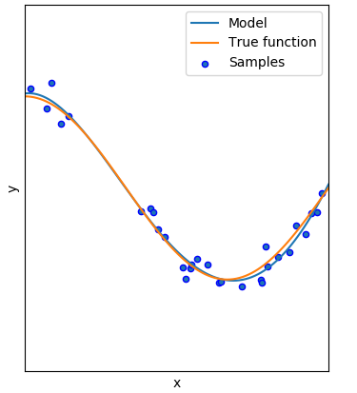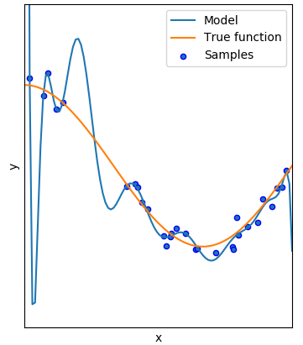

**بایاس بالا مدل مناسب واریانس بالا**

**سوال چهارم:**

**الف)**

$$\frac{∂ Cost}{∂ w_{1}}= \frac{∂ Cost}{∂A_{0}}×\frac{∂A_{0}}{∂Z_{A_{0}}}×\frac{∂Z_{A_{0}}}{∂ w_{1}}= \frac{∂ Cost}{∂A_{0}}×σ^{'}\left(Z_{A_{0}}\right)× X_{1}$$

$$\frac{∂ Cost}{∂A_{0}}= \frac{∂ Cost}{∂B_{0}}×\frac{∂B_{0}}{∂Z_{B_{0}}}×\frac{∂Z_{B_{0}}}{∂ A_{0}}=\frac{∂ Cost}{∂B_{0}}×σ^{'}\left(Z_{B_{0}}\right)× v_{0}$$

$$\frac{∂ Cost}{∂B_{0}}= \frac{∂ Cost}{∂O_{1}}×\frac{∂O_{1}}{∂Z_{O_{1}}}×\frac{∂Z_{O_{1}}}{∂B_{0}}=\frac{∂ Cost}{∂B_{0}}×σ^{'}\left(Z_{O_{1}}\right)× t_{0}=\left(2O_{1}-2y_{t}\right)×σ^{'}\left(Z_{O_{1}}\right)× t_{0}$$

**ب)**

$$A_{0}=σ\left(b_{0}+w_{0}X_{0}+w_{1}X_{1}+w_{2}X_{2}\right)=σ\left(0.5+0.4×1+0.3×1+0.2×1\right)=σ\left(1.4\right)=0.802$$

$$A_{1}={σ(b}_{1}+u_{0}X_{0}+u_{1}X_{1}+u_{2}X_{2})=σ\left(0.2+0.3×1+0.4×1+0.5×1\right)=σ\left(1.4\right)=0.802$$

$$B_{0}={σ(b}_{2}+v_{0}A_{0}+v_{1}A_{1})=σ\left(0.5+0.6×0.802 +0.7×0.802\right)=σ\left(1.542\right)=0.823$$

$$O_{1}={σ(b}_{3}+t_{0}B_{0})=σ\left(0.5+0.9×0.823\right)=σ\left(1.240\right)=0.775$$

$$E={(O_{1}- y_{t})}^{2}={(0.775-0)}^{2}=0.6$$

سوال پنجم:

طبق محاسبات قسمت اول سوال 4 داریم

$$\frac{∂ Cost}{∂ w_{1}}=\left(2O_{1}-2y_{t}\right)×σ^{'}\left(Z_{O_{1}}\right)× t_{0}×σ^{'}\left(Z_{B_{0}}\right)× v_{0}×σ^{'}\left(Z_{A_{0}}\right)× X_{1}$$

و میدانیم که

$$σ^{'}\left(X\right)= σ\left(X\right)×\left(1-σ(X\right))$$

پس

$$\frac{∂ Cost}{∂ w_{1}}=0.003$$

*به همین صورت برای وزن های دیگر هم چون ورودی ها برابرند داریم*

$$\frac{∂ Cost}{∂ w_{0}}=0.003$$

$$\frac{∂ Cost}{∂ w_{2}}=0.003$$

*با احتساب نرخ یادگیری* 0.1 *داریم*

$$w_{0}=w_{0}-0.1×\frac{\frac{∂ Cost}{∂ w_{0}}}{\left\|∇Cost\right\|}=0.34$$

$$w_{1}=w_{1}-0.1×\frac{\frac{∂ Cost}{∂ w_{1}}}{\left\|∇Cost\right\|}=0.24$$

$$w_{2}=w_{2}-0.1×\frac{\frac{∂ Cost}{∂ w_{2}}}{\left\|∇Cost\right\|}=0.14$$